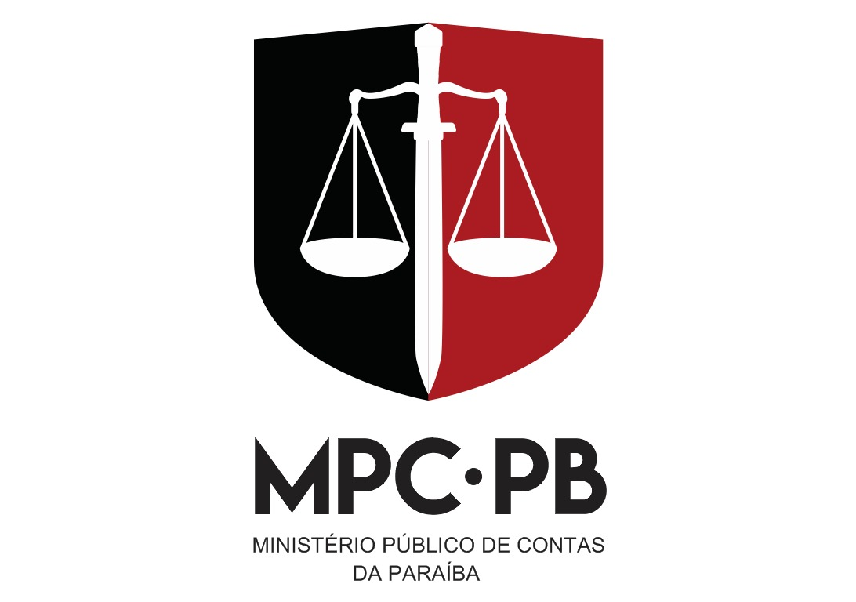

PORTARIA – PROGE N.º 8/2026

João Pessoa, 8 de setembro de 2026.

A PROCURADORA-GERAL do Ministério Público de Contas do Estado da Paraíba, no uso de suas atribuições legais e nos termos do art. 61, § 6º, do Regimento Interno do Tribunal de Contas do Estado da Paraíba,

R E S O L V E designar a Procuradora do Ministério Público de Contas Sheyla Barreto Braga de Queiroz, para substituir a Subprocuradora-Geral Isabella Barbosa Marinho Falcão, com assento na 1ª Câmara, no período de 8 a 14 de setembro de 2026, por motivo de gozo de férias regulamentares.

ELVIRA SAMARA PEREIRA DE OLIVEIRA
Procuradora-Geral do Ministério Público de Contas da Paraíba

